Тема №9
Классификация дефектов на поверхности стали.
Этап 4. Создание прототипа нейронной сети и получение первой точности распознавания

1. Тема и описание задачи
Тема проекта: классификация дефектов на поверхности стали.
Задача проекта: по изображению поверхности стали определить, к какому типу дефекта относится изображение.
На четвертом этапе была поставлена цель создать первую рабочую нейронную сеть, обучить ее на подготовленном датасете и получить первую точность распознавания.

2. База данных
Для проекта использовался датасет Defects Class and Location for Metal Surface с платформы Kaggle.
Ссылка на датасет:
[Defects Class and Location for Metal Surface] (https://www.kaggle.com/datasets/zhangyunsheng/defects-class-and-location?resource=download)

После подготовки данных на предыдущем этапе были получены следующие данные:

Всего изображений в исходной базе: 2280
Изображений, подходящих для задачи классификации: 1814
Исключено изображений: 466

Разбиение на выборки:
train: 1269
val: 272
test: 273

Количество классов: 10
Названия классов:
1. punching_hole
2. welding_line
3. crescent_gap
4. water_spot
5. oil_spot
6. silk_spot
7. inclusion
8. rolled_pit
9. crease
10. waist_folding

3. Параметризация данных

Для baseline-эксперимента были выбраны следующие параметры:
Размер изображения: 160 x 160
Batch size: 256
Количество эпох: 10
Learning rate: 0.0001
Weight decay: 0.0001
num_workers: 2
Random seed: 42
Также использовались простые аугментации:
изменение размера изображения
случайное горизонтальное отражение
небольшой случайный поворот

Для ускорения работы в Google Colab датасет копировался с Google Drive во временную локальную папку Colab, а результаты обучения сохранялись обратно на Google Drive.

4. Архитектура нейронной сети

В качестве первой baseline-модели была использована сеть ResNet18.
Особенности модели:
использовались предобученные веса
последний слой модели был изменен под 10 классов
обучение выполнялось на GPU в Google Colab

5. Графическое подтверждение

В ходе обучения были построены графики Loss и Accuracy, а также матрица ошибок.
По графикам видно:
ошибка на обучающей и валидационной выборке уменьшается
точность на обучающей и валидационной выборке растет
модель действительно обучается и дает более уверенные результаты от эпохи к эпохе
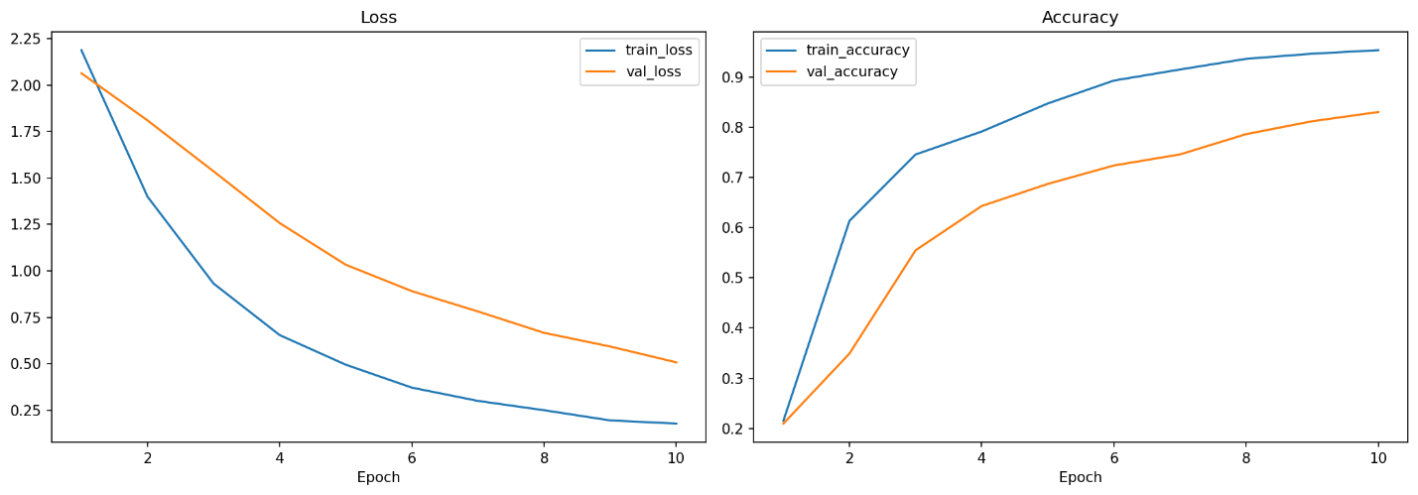
Точные значения на последней эпохе:
train_accuracy = 0.9543
val_accuracy = 0.8309

По матрице ошибок видно, что модель хорошо распознает классы punching_hole, crescent_gap, silk_spot и waist_folding. Больше ошибок наблюдается в классах inclusion и crease, а также в части похожих друг на друга дефектов water_spot, oil_spot и silk_spot.
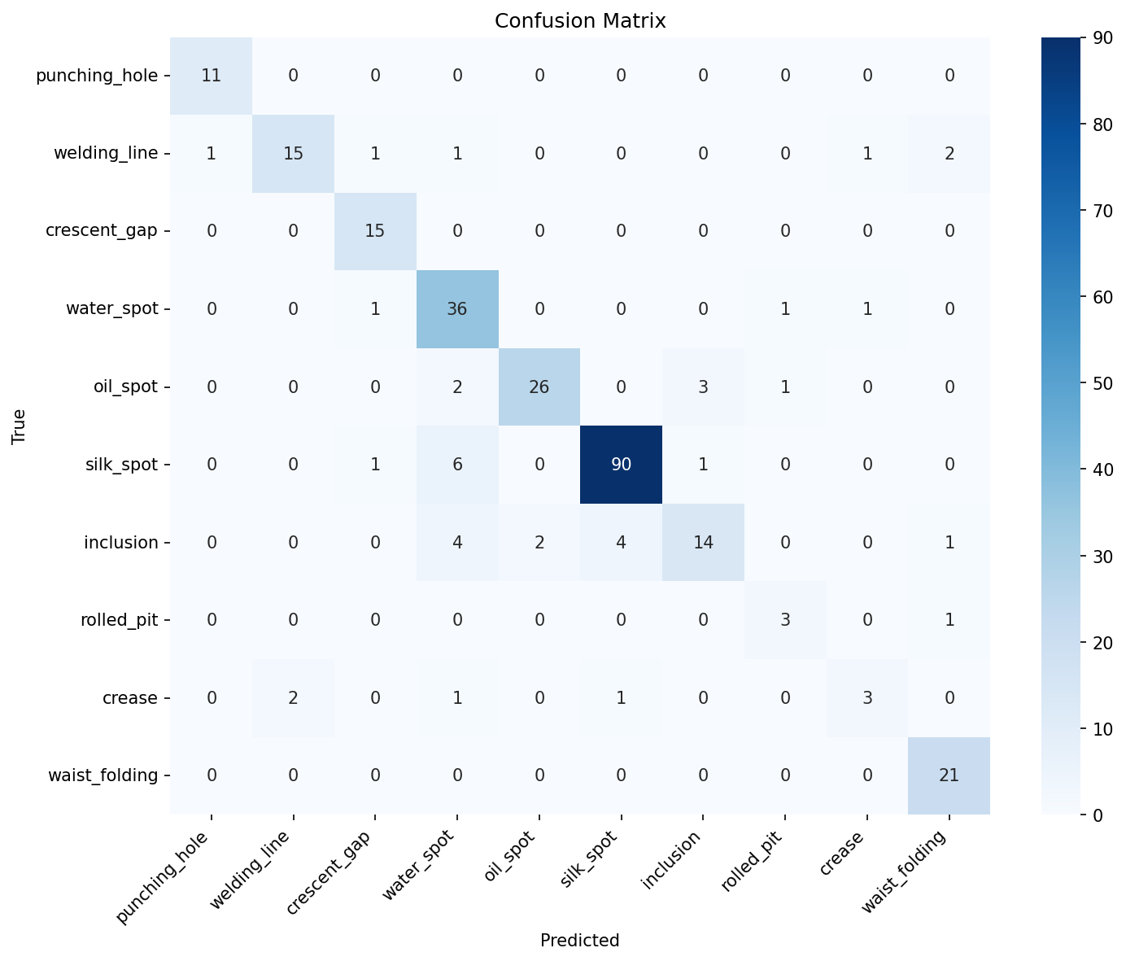

6. Ноутбук

Для выполнения этапа использовался один основной Colab-ноутбук, в котором размещен весь код:
https://colab.research.google.com/drive/1aFYtB6MRO09guqOghTfzaFSpgtXxFCyd?usp=sharing

В ноутбуке находятся:
подключение Google Drive
подготовка путей к данным
копирование датасета в локальную папку Colab
весь код обучения модели
построение графиков
сохранение итоговых результатов

7. Выводы

В результате выполнения этапа 4 удалось создать первую рабочую baseline-модель для классификации дефектов на поверхности стали.

Итоговый результат на тестовой выборке:
Test accuracy = 0.8571, то есть примерно 85.71 процента.

Это означает, что модель правильно распознает большую часть изображений тестовой выборки.

По итогам эксперимента можно сделать следующие выводы:
нейронная сеть ResNet18 подходит как базовое решение для данной задачи
модель успешно обучается на подготовленных данных
качество распознавания уже на первом этапе получилось достаточно хорошим
лучше всего модель распознает более выраженные классы дефектов
для части классов с меньшим количеством примеров качество пока ниже

8. План дальнейшей работы

На следующем этапе планируется:
1. протестировать другие архитектуры нейронных сетей
2. сравнить качество нескольких моделей
3. попробовать улучшить аугментации
4. поработать с дисбалансом классов
5. подобрать более удачные параметры обучения
6. подготовить финальную версию модели и финальный ноутбук для этапа 5

